Урок 43. Бородинская битва
Дата:
Цель: дать учащимся представление о Бородинской битве.
Задачи:
Образовательные: дать сведения, что Бородинская битва была решающей в Отечественной войне, что она нанесла смертельную рану армии захватчиков; подчеркнуть мужество и героизм русской армии и народа, полководческое искусство М.И.Кутузова.
Коррекционно-развивающие: продолжать формирование умений анализировать исторические факты, сопоставлять разные сведения; развивать умения связно и развернуто излагать факты, объяснять события на основе нескольких источников.
Воспитательные: воспитывать чувство патриотизма и восхищения мужеством русских людей.
Основные знания: 26 августа 1812 г. – Бородинское сражение; М.И. Кутузов – главнокомандующий русской армии.
Основные термины и понятия: генеральное сражение, ставка, флеши.
Оборудование и материалы: карта «Отечественная война 1812 года», стихотворение М.Ю.Лермонтова «Бородино», презентация
Тип урока: комбинированный.

Ход урока
Оргмомент: приветствие. Психологический настрой на урок.
Повторение пройденного материла:
2 уровень | 3 уровень | 4 уровень
- Как звали русского военного министра?  - Почему Барклай де Толли принял решение отступать русским армиям?  - Какой была тактика ведения войны у Наполеона?  - Какие планы были у Наполеона?  - Почему эта война стала называться Отечественной?  - Как местное население боролось с французами?  - Как вы думаете, правильное ли решение принял Барклай де Толли?  - Где произошло первое крупное сражение?  - Сколько времени длилось сражение?  - Каким предстал Смоленск перед французами?  - Почему французская армия таяла на глазах? | - Как звали русского военного министра?  - Почему Барклай де Толли принял решение отступать русским армиям?  - Почему эта война стала называться Отечественной?  - Как местное население боролось с французами?  - Почему французская армия таяла на глазах?  Индивидуальное задние: Миша, Наташа Х., Катя – приложение 2 | Индивидуальное здание:  Даниил М. – приложение 3  Даниил П. - приложение 4  Семен П. – приложение 4
Актуализация новых знаний: Войска Наполеон быстро продвигались в глубь России. Русская армия отступала.
Тема: «Бородинская битва»

Изучение нового материала:
- С начала вторжения французской армии на территорию Российской империи в июне 1812 года русские войска постоянно отступали. Затянувшееся отступление вызвало общественное недовольство, поэтому император Александр I сместил Барклая-де-Толли и назначил главнокомандующим генерала от инфантерии Кутузова.
- Однако и новый главнокомандующий избрал путь отступления. Стратегия, выбранная Кутузовым, была основана, с одной стороны, на изнурении противника, с другой — на ожидании подкреплений, достаточных для решающего сражения с армией Наполеона.
М.И.Кутузов (67 лет).

Назначение Кутузова.
Кутузов обошел войска «Ну разве можно с такими молодцами отступать?» - поговорка «Пришел Кутузов бить французов»

Стр. 213 (4 – 7 абз.) Кутузов решил дать генеральное сражение в 110 км. от Москвы у села Бородино. Он знал, что перевес сил на стороне французов (Фр. – 134 тыс. – рус. – 125 тыс.), но русские солдаты рвались в бой.
Задачи: поднять боевой дух армии, дать возможность русским солдатам и офицерам накопить боевой опыт борьбы с противником (прибывало ополчение), путём активной обороны нанести французским войскам как можно большие потери, изменить соотношение сил, сохранить русские войска для дальнейших сражений и для полного разгрома французской армии.

26 августа 1812 года ранним утром началось Бородинское сражение.
Император Наполеон, обнаружив на рекогносцировке 25 августа (6 сент.) слабость левого фланга русской армии, решил нанести по нему главный удар. Для выполнения поставленной задачи Наполеон вечером того же дня стал концентрировать основные силы (на передовых позициях всего русского фронта до 95 тысяч пехоты и кавалерии и почти 400 орудий). Наполеон понимал, что охват русских войск с флангов затруднён, поэтому вынужден был прибегнуть к фронтальной атаке с целью прорвать оборону русской армии на относительно узком участке у Багратионовых флешей, выйти в тыл русским войскам, прижать их к Москве-реке, уничтожить их и открыть себе путь к Москве.
На направлении главного удара на участке от батареи Раевского до Багратионовых флешей, который имел протяжённость 2,5 километра, была сосредоточена основная масса французских войск: корпуса маршалов Даву, Нея, Мюрата, дивизионного генерала Жюно, а также гвардия.
Багратионовы флеши. Наступление французов. Отбито несколько атак. Перевес склонялся на сторону русских войск, но во время перехода в контратаку раненый осколком ядра в бедро Багратион упал с лошади и был вывезен с поля битвы. Весть о ранении Багратиона мгновенно пронеслась по рядам русских войск и оказала огромное воздействие на русских солдат. Русские войска стали отступать за Семеновский овраг.
Батарея Раевского. Высокий курган, находившийся в центре русской позиции, господствовал над окружающей местностью. На нём была установлена батарея, располагавшая к началу боя 18 орудиями. Оборона батареи возлагалась на 7-й пехотный корпус генерал-лейтенанта Раевского.
Около 9 часов утра, в разгар боя за Багратионовы флеши, французы начали первую атаку на батарею. К моменту атаки вся вторая линия войск генерал-лейтенанта Раевского по приказу Багратиона была снята на защиту флешей. Несмотря на это, атака была отражена артиллерийским огнём.
Французы открыли перекрёстный огонь с фронта и флешей из 150 орудий по батарее Раевского и начали атаку. Для атаки против батареи Раевского были сосредоточены 34 кавалерийских полка.
Встреченные с фронта, флангов и тыла упорным огнём оборонявшихся, кирасиры были отброшены с огромными потерями (батарея Раевского за эти потери получила от французов прозвище «могила французской кавалерии»).
В 4-м часу дня батарея Раевского пала.

Получив известие о падении батареи Раевского, Наполеон двинулся к центру русской армии и пришёл к выводу, что её центр, несмотря на отступление и вопреки уверениям свиты, не поколеблен. После этого он ответил отказом на просьбы ввести в сражение гвардию. Наступление французов на центр русской армии прекратилось.
По состоянию на 18 часов русская армия по-прежнему прочно располагалась на бородинской позиции, а французским войскам ни на одном из направлений не удалось достигнуть решительного успеха.
Наполеон, считавший, что «генерал, который не будет сохранять свежие войска к следующему за сражением дню, будет почти всегда бит», так и не ввёл в сражение свою гвардию. Наполеон, как правило, вводил в сражение гвардию в самый последний момент, когда победа была подготовлена другими его войсками и когда нужно было нанести по неприятелю последний решительный удар. Однако, оценивая обстановку к концу Бородинского сражения, Наполеон не видел признаков победы, поэтому не пошёл на риск ввода в бой своего последнего резерва

После занятия французскими войсками батареи Раевского битва стала затихать. В центре и на правом фланге дело ограничивалось артиллерийской перестрелкой до 7 часов вечера.
Донесения Кутузову утверждали, что Наполеон отступил, выведя войска с захваченных позиций. Отойдя к Горкам (где оставалось ещё одно укрепление), русские начали готовиться к новому сражению.

Стр. 216
Однако в 12 часов ночи прибыл приказ Кутузова, отменявший приготовления к бою, намеченному на следующий день. Главнокомандующий русской армии решил отвести армию за Можайск с тем, чтобы восполнить людские потери и лучше подготовиться к новым сражениям.

Вот такова была битва на Бородинском поле. В этой битве погибли 29 русских генералов.

Физминутка:
Из донесения М.И. Кутузова о Бородинском сражении:
... Французская армия под предводительством самого Наполеона, будучи 3 превосходнейших силах, не превозмогла твердость духа российского солдата, жертвовавшего с бодростью жизнью за свое отчество ... Кончилось тем, что неприятель нигде не выиграл ни на шаг земли».
- Одержали ли русские победу под Бородином или потерпели поражение, если судить по этому донесению?

Во Франции день Бородинского Сражения считается днем славы победоносной армии Наполеона.
- Судя по этим сведениям, французы считают, что их армия одержала победу или потерпела поражение?

Первичное закрепление материала:

Стихотворение М.Ю.Лермонтова «Бородино»

отзыв императора Наполеона о сражении:
«Из всех моих сражений самое ужасное то, которое я дал под Москвой. Французы в нём показали себя достойными одержать победу, а русские стяжали право быть непобедимыми… Из пятидесяти сражений, мною данных, в битве под Москвой выказано [французами] наиболее доблести и одержан наименьший успех».

Подведение итогов: комментарии о работе учащихся на уроке.
Домашнее задание: прочитать текст учебника стр. 213-217, дать ответы на вопросы.
Индивидуальное задание:
На Бородинском поле расположен современный музей-заповедник площадью 110 км². На его территории расположены более 200 памятников и памятных мест. Ежегодно в первое воскресенье сентября на Бородинском поле более тысячи участников воссоздают эпизоды Бородинского сражения в ходе военно-исторической реконструкции.

Бородино  — Скажи-ка, дядя, ведь не даром  Москва, спаленная пожаром,  Французу отдана?  Ведь были ж схватки боевые,  Да, говорят, еще какие!  Недаром помнит вся Россия  Про день Бородина!  — Да, были люди в наше время,  Не то, что нынешнее племя:  Богатыри — не вы!  Плохая им досталась доля:  Немногие вернулись с поля...  Не будь на то господня воля,  Не отдали б Москвы!  Мы долго молча отступали,  Досадно было, боя ждали,  Ворчали старики:  «Что ж мы? на зимние квартиры?  Не смеют, что ли, командиры  Чужие изорвать мундиры  О русские штыки?»  И вот нашли большое поле:  Есть разгуляться где на воле!  Построили редут.  У наших ушки на макушке!  Чуть утро осветило пушки  И леса синие верхушки —  Французы тут как тут.  Забил заряд я в пушку туго  И думал: угощу я друга!  Постой-ка, брат мусью!  Что тут хитрить, пожалуй к бою;  Уж мы пойдем ломить стеною,  Уж постоим мы головою  За родину свою! | Два дня мы были в перестрелке.  Что толку в этакой безделке?  Мы ждали третий день.  Повсюду стали слышны речи:  «Пора добраться до картечи!»  И вот на поле грозной сечи  Ночная пала тень.  Прилег вздремнуть я у лафета,  И слышно было до рассвета,  Как ликовал француз.  Но тих был наш бивак открытый:  Кто кивер чистил весь избитый,  Кто штык точил, ворча сердито,  Кусая длинный ус.  И только небо засветилось,  Все шумно вдруг зашевелилось,  Сверкнул за строем строй.  Полковник наш рожден был хватом:  Слуга царю, отец солдатам...  Да, жаль его: сражен булатом,  Он спит в земле сырой.  И молвил он, сверкнув очами:  «Ребята! не Москва ль за нами?  Умремте же под Москвой,  Как наши братья умирали!»  И умереть мы обещали,  И клятву верности сдержали  Мы в Бородинский бой.  Ну ж был денек! Сквозь дым летучий  Французы двинулись, как тучи,  И всё на наш редут. | Уланы с пестрыми значками,  Драгуны с конскими хвостами,  Все промелькнули перед нам,  Все побывали тут.  Вам не видать таких сражений!  Носились знамена, как тени,  В дыму огонь блестел,  Звучал булат, картечь визжала,  Рука бойцов колоть устала,  И ядрам пролетать мешала  Гора кровавых тел.  Изведал враг в тот день немало,  Что значит русский бой удалый,  Наш рукопашный бой!..  Земля тряслась — как наши груди;  Смешались в кучу кони, люди,  И залпы тысячи орудий  Слились в протяжный вой...  Вот смерклось. Были все готовы  Заутра бой затеять новый  И до конца стоять...  Вот затрещали барабаны —  И отступили басурманы.  Тогда считать мы стали раны,  Товарищей считать.  Да, были люди в наше время,  Могучее, лихое племя:  Богатыри — не вы.  Плохая им досталась доля:  Немногие вернулись с поля.  Когда б на то не Божья воля,  Не отдали б Москвы!

Ф. И. ________________________________________________ Приложение 2

 | Франция | Россия
Император (подписать имя)
Численность войск на начало войны

Русские генералы (подпишите фамилии):

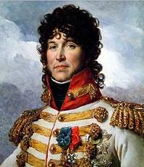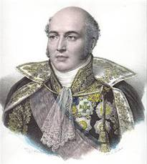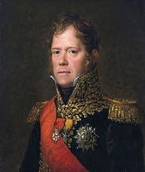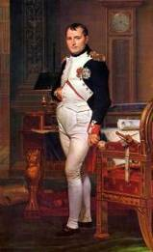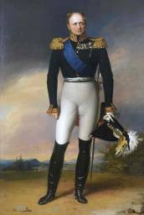
Мюрат Даву Ней Наполеон Александр

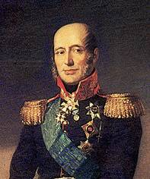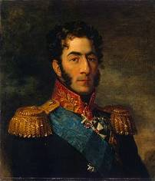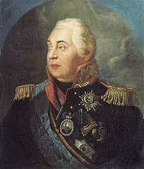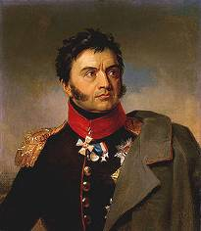
Барклай де Толли Багратион Кутузов Раевский

Мазурин Д. Приложение 3

Подпиши имена императоров Франции России

Подпиши имена русских генералов

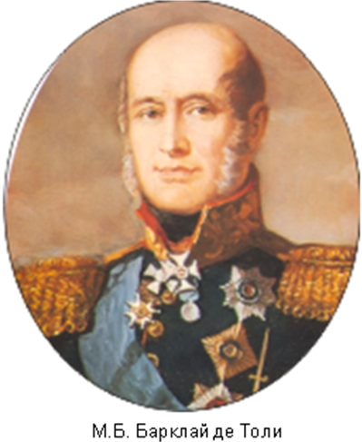
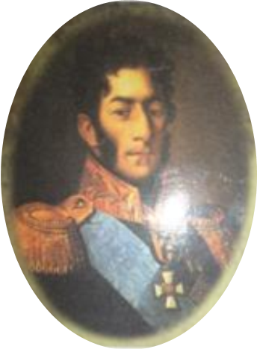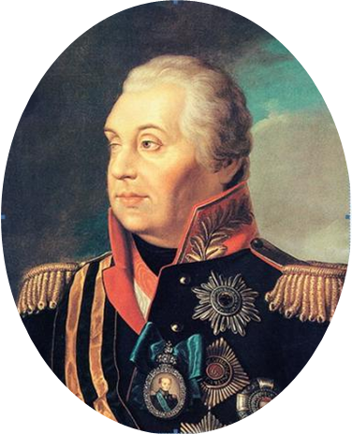

Приложение 4
